Вечная книга – Библия

Цель: познакомить с Библией, сформировать представление о содержании книги и кто её автор, донести до учащихся основную мысль вечной книги.

Оборудование: Библия в разных изданиях (детская, подарочная, старинная); тексты написанные сплошь.

Ход урока

1. Актуализация знаний

Эпиграф на доске

«(Евангелие) – Вотъ единственная книга въ мiре: въ ней есть все. Есть книга, коей каждое слово истолковано, проповедано во всехъ концахъ земли, применено ко всемъ обстоятельствамъ жизни и происшествiямъ мира изъ коего нельзя повторить ни единаго выраженiя, котораго не знали бы все наизусть, которое было бы уже пословицей народовъ; Оно не заключает уже для насъ ничего неизвестнаго, но книга сiя называется Евангелiемъ – и такова ея вечно новая прелесть, что если мы, пресыщенные мiромъ, или удрученные унынiемъ, случайно откроемъ ее, то уже не въ силахъ противиться ея сладостному увлеченiю и погружаемся духомъ въ ея Божественное красноречiе».

А.С.Пушкин

- Ребята, как вы уже поняли, сегодня на уроке мы будем говорить об уникальной книге. Почему она уникальна? Потому что эту книгу знают все! В любой стране мира её название звучит одинаково. И если даже её кто-то не читал, то всё равно знает о её существовании. Её называют «вечной книгой». Догадались о какой книге идёт речь?

Выставка книг разных изданий.

- Сегодня мы попытаемся разобраться, что же это за книга. Кто её автор, как она написана, для кого написана и с какой целью.

1. Открытие нового

Откуда название у Библии?

Примерно в 20 км севернее города Бейрута на побережье Средиземного моря находится небольшой город Джибел (ныне арабский, а в прошлом финикийский). Евреи называли этот портовый город - Гевал, а греки - Библос. Финикийцы были первоклассными купцами - посредниками между Грецией и Египтом. Через порт Библос в Грецию доставлялся египетский папирус. Со временем название финикийского порта приобрело нарицательное значение и стало обозначать в греческом языке книгу. Таким образом, слово "библос" (или "библион") переводится как "книга". Множественное число от этого слова - Библия - всегда пишется с большой буквы, перешло в такой форме во все новые европейские языки и употребляется только по отношению к Священному Писанию христиан.

- На берегу какого моря находился город Джибел? (Средиземного).

- Как называли греки этот город? (Библос).

- Что поставляли финикийские купцы из Египта в Грецию? (Папирус).

- Какое значение получило слово «библос»? (Книга).

- С какой буквы пишется множественное число этого слова? (С большой).

- Можем ли мы предположить, что значит слово «Библия»? (Предположения детей).

Что такое Библия?

Священным Писанием, или Библией, называется собрание книг, написанных пророками и апостолами. Главной темой Священного Писания является спасение человечества Мессией, воплотившимся Сыном Божиим Господом Иисусом Христом. В Ветхом Завете говорится о спасении в виде прообразов и пророчеств о Мессии и о Царствии Божием. В Новом Завете излагается само осуществление нашего спасения через воплощение, жизнь и учение Богочеловека, запечатленное Его Крестной смертью и Воскресением. По времени своего написания священные книги разделяются на ветхозаветные и новозаветные. Из них первые содержат то, что Господь открыл людям через боговдохновенных пророков до пришествия Спасителя на землю, а вторая – то, что открыл и чему учил на земле Сам Господь Спаситель и Его апостолы.

Библия не возникла сразу, в одночасье. Книги, вошедшие в ее состав, писались на протяжении полутора тысяч лет, и само создание этих книг происходило неслучайно. Оно было неразрывно связано с историей еврейского народа - а вернее сказать, с историей отношений избранного народа со своим Богом. Библия состоит из двух частей. Большая (и по объему, и по продолжительности формирования) часть Библии называется Ветхим Заветом. Меньшая - это Новый Завет.

Сколько книг в Библии?

В Новом Завете 27 книг. Это число постоянно, оно признается всеми христианскими конфессиями. Число книг Ветхого Завета колеблется от 39 до 50. Дело в том, что спорные одиннадцать книг не сохранились на еврейском языке, а существуют только на греческом, правда, перевод этот очень древний. Православная и Католическая Церкви включают их в Библию, называя неканоническими, у католиков они называются второканоническими. Канон - это список священных книг, которые признаются Церковью подлинными. Но в данном случае слово "неканонический" не означает "поддельный", просто эти книги не сохранились на еврейском языке и Церковь несколько строже и неоднозначно относится к их боговдохновенности.

- Какое ещё название имеет Библия? (Священное писание) .

- Что представляет из себя Библия? (Собрание книг).

- Кто автор этих книг? (Пророки, апостолы).

- На какие две большие части (по времени написания) делится Библия? (Новый и Ветхий Завет).

- Сколько книг в Ветхом Завете? ( от 39 до 50).

- Сколько книг в Новом Завете (27 книг).

Первоначальный вид и язык Священного Писания

Ветхозаветные книги первоначально были написаны на еврейском языке. Позднейшие книги времен Вавилонского плена имеют уже много ассирийских и вавилонских слов и оборотов речи. А книги, написанные во время греческого владычества (неканонические книги), написаны по-гречески, Третья Книга Ездры – на латыни.

Книги Священного Писания вышли из рук святых писателей по внешнему виду не такими, какими мы их видим теперь. Первоначально они были написаны на пергаменте или на папирусе (который изготовлялся из стеблей произрастающих в Египте и в Палестине растений) тростью (заостренная тростниковая палочка) и чернилами. Собственно говоря, писались не книги, а хартии на длинном пергаментном или папирусном свитке, который имел вид длинной ленты и накручивался на древко.

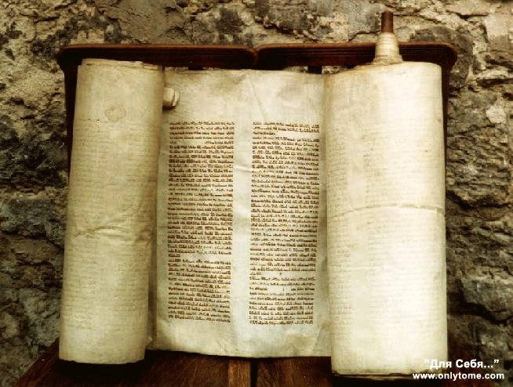

Обычно свитки писались с одной стороны. Впоследствии пергаментные или папирусные ленты, вместо того чтобы их склеивать в ленты-свитки, для удобства пользования начали сшивать в книги. Текст в древних свитках был написан одинаковыми большими заглавными буквами. Каждая буква писалась отдельно, но слова одно от другого не отделялись. Целая строчка была как одно слово. Сам чтец должен был делить строчку на слова и, конечно, иногда делал это неправильно. Не было также в древних рукописях никаких знаков препинания и ударений. А в древнееврейском языке также не писались гласные буквы – только согласные.

Деление слов в книгах ввел в V веке диакон Александрийской Церкви Евлалий. Так, постепенно Библия приобретала свой современный вид. При современном делении Библии на главы и стихи чтение священных книг и поиски в них нужных мест стало несложным делом.

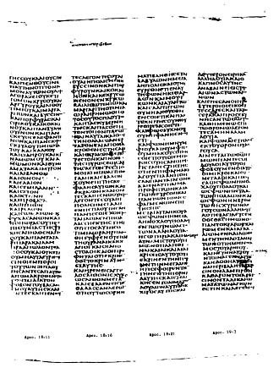 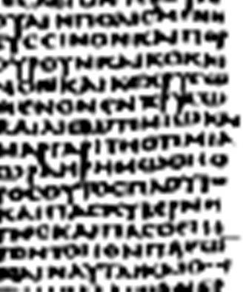

- Какой вид имели первые книги Священного Писания? (Свитки).

- Как были написаны тексты? (Сплошь, без пробелов и деления на главы).

- Легко ли их было читать? Давайте попробуем. (Детям предлагается небольшой текст из художественного произведения, не разделённый на слова).

Материал для учителя

Библия дошла до нас в виде рукописей III в. до Р. Х. - XII в. по Р. Х. Самый древний найденный текст Ветхого Завета относится примерно к 200 г. до Р. Х. Это Декалог, то есть десять заповедей Моисеева Закона. Долгое время он считался чуть ли не единственным доказательством древнего происхождения Библии, потому что дальше шел гигантский временной разрыв и почти все следующие известные науке рукописи Ветхого Завета датировались уже VIII столетием по Р. Х. Но в 1947 году в Палестине на побережье Мертвого моря в местечке Кумран были найдены рукописи Ветхого Завета, которые относятся к II в. до Р. Х. - I в. по Р. Х. Большинство из них идентичны современному тексту.

На сегодняшний день самая старейшая рукопись Нового Завета - кусочек папируса величиной с ладонь с фрагментом Евангелия от Иоанна. Она найдена в Египте и датируется примерно 125 г. Получается, что эта рукопись всего на три десятилетия моложе оригинала, ведь по оценкам ученых Иоанн Богослов, один из двенадцати апостолов Иисуса Христа, написал свое Евангелие в конце 90-х годов I века. Для сравнения: рукописи Гомера и античных авторов на несколько веков отстоят от времени написания самих книг.

Язык Библии

Книги Ветхого Завета были написаны на древнееврейском и близком ему арамейском языках (есть предположение, что именно на арамейском разговаривал Христос). Наиболее древний, важный и точный перевод Ветхого Завета был сделан в III веке до Р. Х, когда по указу египетского царя Птоломея II Филадельфа всю Библию перевели на греческий язык. По Преданию, эту сложнейшую работу выполнили 72 переводчика, приглашенных из Палестины. Поэтому первый перевод Ветхого Завета с еврейского на греческий позднее назвали Септуагинта ("перевод Семидесяти" - лат.).

Язык всех книг Нового Завета - греческий, хотя их авторы были иудеями. Дело в том, что с III века до Р. Х., когда прошли завоевательные походы Александра Македонского, греческий язык стал "международным" языком Восточного Средиземноморья. Ко времени Рождества Христова почти всем "цивилизованным" владел Рим, но греческий язык не сдал свои позиции. И если люди восточной части Римской империи хотели понять друг друга, они общались не на латыни, а на греческом. Поэтому ученики Христа, которые понесли "благую весть" (Евангелие - греч.) о спасении во все концы империи, проповедовали и писали именно на греческом.

К тому времени, когда при Константине Великом Римская империя приняла христианство, Новый Завет был частично переведен на некоторые языки древнего мира: латинский, сирийский, коптский (египетский). В 405 году Иероним Стридонский закончил свой труд по переводу всей Библии на латинский язык. Этот перевод получил название "Вульгата" (общедоступная - лат.). В XVI веке Римо-Католическая Церковь признала его официальным и обязательным для всех католиков.

Во второй половине IX века специально для перевода Библии братья Кирилл и Мефодий создали славянскую азбуку, а затем перевели все Священное Писание на язык славян. Вместе с Крещением Русь приняла и этот перевод Библии. Необходимость перевода Библии на разговорный язык стала ощущаться только в XVIII, а начат такой труд был в XIX веке. Наконец, в 1876 году Русская Православная Церковь одобрила и выпустила этот перевод, названный "синодальным" и до сих пор остающийся безусловно лучшим. Если вы откроете почти любое издание Библии, то на первой странице увидите фразу "синодальный перевод". Его используют разные христианские конфессии, но сам текст Библии в изданиях, где напечатана такая фраза, везде одинаков и является своеобразным "знаком качества" русских изданий Библии.

На Библию можно смотреть по-разному: как на мифологию или древний памятник литературы, как на сборник мудрости или историю развития морали, нравственности и общечеловеческих ценностей. Но парадокс Библии в том, что взгляд на нее, отношение к ней не определяется ни литературными, ни историческими достоинствами этой Книги, ни уровнем образования, ни даже тем, какой степенью нравственности обладает ее читатель. Отношение к Библии - это отношение к Тому, о Ком она свидетельствует - к Иисусу Христу. Христиане верят, что Он - Бог, ставший человеком ради спасения людей от греха. И Он не писал никаких книг. Он пришел к людям Сам. Было время, когда христианство существовало и без Библии, но без Христа оно не могло и не может существовать. Цель жизни в Церкви - соединение не с Библией, а со Христом. И если мы это понимаем, то Библия может стать для нас подлинным путеводителем к Нему.

1. Работа по учебнику стр. 54-55

- Что такое «Евангелие»? (Благая весть).

- О чём эта весть?

- В каком году была напечатана первая Библия? (1452-1455 год)

1. Итог урока.
2. Домашнее задание. Разгадай кроссворд.
3. Портовый город на побережье Средиземного моря.
4. Второе название Библии.
5. Чьё слово проповедовали апостолы.
6. Учение Иисуса Христа.
7. Завет, написанный на древнееврейском языке.
8. «Евангелие» - в переводе с греческого обозначает «… весть».

|  |  |  |  |  |  |  |  |  |  |  |  |
| --- | --- | --- | --- | --- | --- | --- | --- | --- | --- | --- | --- |
|  |  |  |  | Б | И | **Б** | Л | О | С |  |  |
|  |  |  |  |  | П | **И** | С | А | Н | И | Е |
|  |  |  |  |  |  | **Б** | О | Ж | И | Е |  |
| Е | В | А | Н | Г | Е | **Л** | И | Е |  |  |  |
|  |  | В | Е | Т | Х | **И** | Й |  |  |  |  |
|  | Б | Л | А | Г | А | **Я** |  |  |  |  |  |